Redireccions de carpetes

L’objectiu d’aquesta pràctica és aprendre a crear redireccions de carpetes.

Enunciat:

Donem pel cas que volem fer fer una còpia de seguretat de la carpeta de “Mis documentos” de tots els usuaris connectats al nostre domini.

Seguirem els següents passos:

1. Crearem una carpeta compartida a la unitat extra que vam afegir i li direm Backups_MisDocumentos.

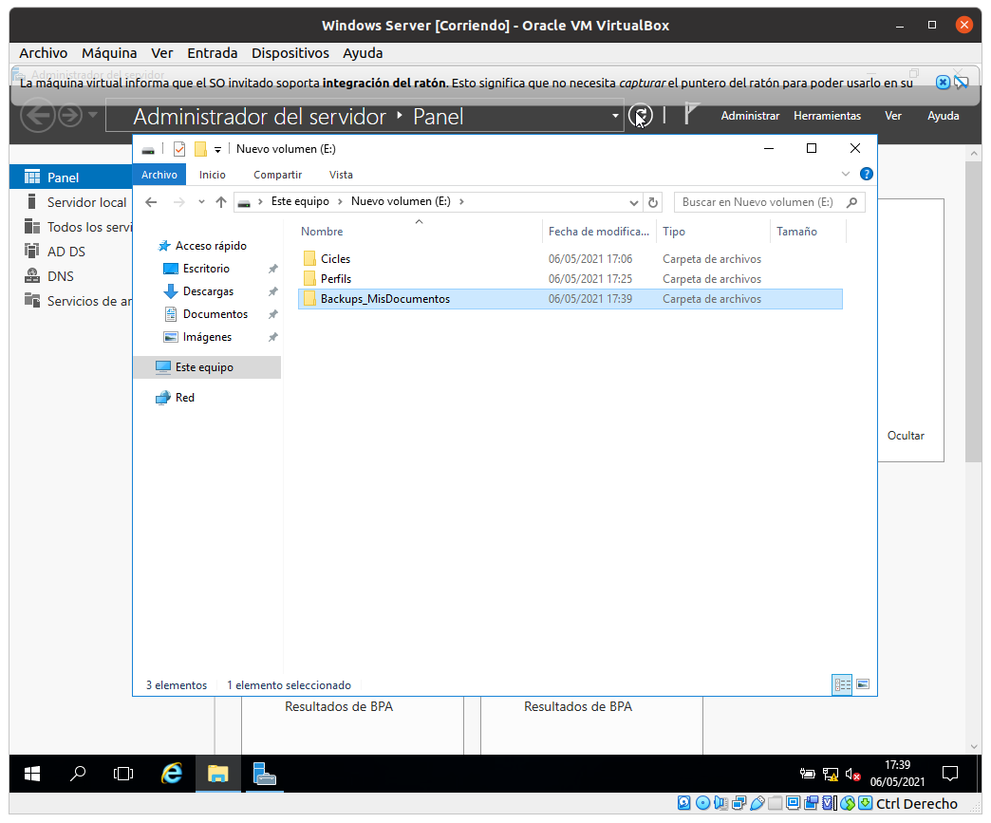

1. La compartirem amb els “Usuarios del dominio” que tindran permisos d’escriptura i de lectura. Encara que posem permisos d’escriptura i de lectura les carpetes que es vagin creant només tindran permisos d’escriptura i de lectura per al propietari de la carpeta. És a dir, que els usuaris no podran accedir a carpetes que no siguin seves.

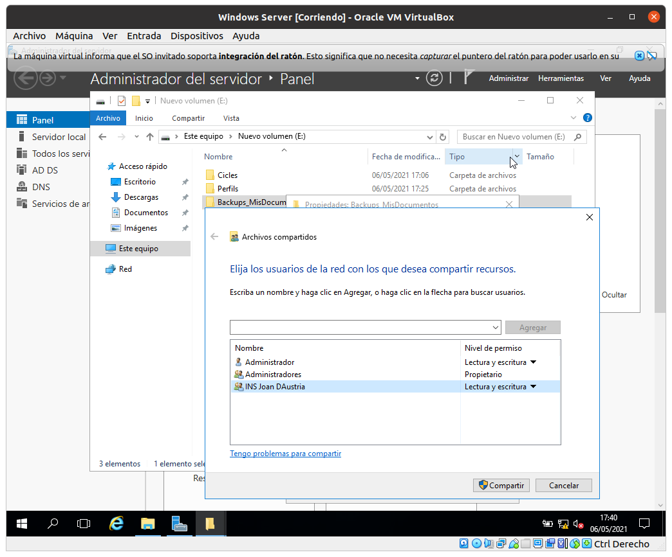

1. Anirem a l’Administrador de directives de grup → Configuración de Windows → Redirección de carpetas → Documentos → Botó dret Propiedades

* Seleccionem l’opció “Crear una carpeta para cada usuario en la ruta raiz” i enganzem la “ruta de acceso de red” de la carpeta compartida a al quadre de text inferior.

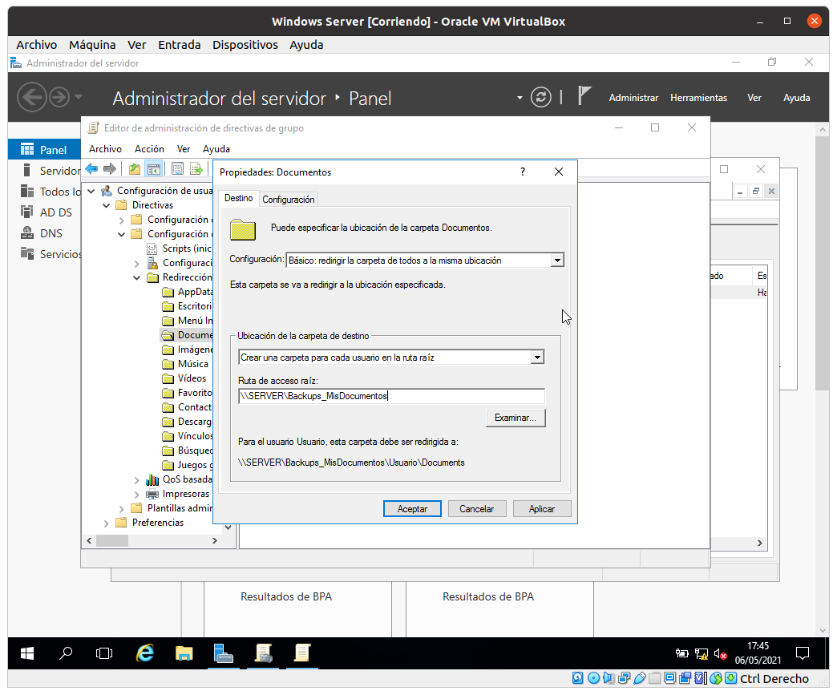

1. Obrirem el power shell i farem un *gpupdate /force* perquè la directiva s’apliqui correctament.

